М.Мәметова атындағы Қызылорда педагогикалық жоғары колледжі

Сабақ жоспары

Дизайн теориясы
(сабақ тақырыбы)

Модуль /пән атауы: Информатика
- Жалпы мәліметтер
Курсы 1 оқу жылы2020-2021 ж.ж. топ ОТР-20к
Сабақ типі: аралас сабақ
- Мақсаты, міндеттері
Дизайн теориясын, түрлерін, элементтер қосындысын,ақпарат қабылдау принциптерін білу.
Оқу сабақ барысында білім алушылар игеретін кәсіби біліктердің тізбесі:
- «Дизайн», «қолдану» ұғымдарын түсінеді
- көрнекі дизайынды түрлері бойынша жіктейді
- «жақсы дизайн» принциптерін іске асырады
- сурет файл форматтары арасындағы айырмашылығты түсінеді
- графикалық файлдарды түрлендіру қажеттілігін түсінеді
- Сабақты жабдықтау

Оқу-әдістемелік құрал-жабдықтар, анықтамалық әдебиеттер
Пән бойынша қосымша материалмен танысу үшін төменде берілген сілтемелер біріне өтіңіз:
- Информатика ГКБ 10сынып 58 бет(И.Салғараева, Ж.Базаева, А.Маханова)
- https://ziatker.kz/docx/asyq_sabaq_jaqsy_dizain_principi_10_synyp_73300.html
- https://okulyk.kz/wp-content/books/554/554.pdf
- https://intolimp.org/publication/sait-dizainyn-zirlieu.html
- https://www.youtube.com/watch?v=9OUap6VT_u0

Техникалық құралдар, материалдар, смартфондар, планшеттер, дербес компьюерлер, нотбуктар

- Сабақтың барысы
А)Ұйымдастыру-мақсаттық кезеңі
а) Оқу жұмысын ұйымдастыру
б) Студенттердің білімін тексеруге кері байланыс ұйымдастыру

  - ақпараттық қауіпсіздік дегеніміз не?
  - ақпаратты қорғау әдістерін атаңдар.
  - жеке тұлғаны идентификациялаудың қандай әдістерін білесіңдер?
  - бейнемен жұмыс істеуге арналған программаларды атаңдар.
  - бейне монтаждаудың қандай ережелерін білесіңдер?

Б)Жаңа білімді меңгеру

Жоспары:
1.Біздің өміріміздегі дизайн
2.«Жақсы дизайн» принципі
3.Графикалық редактор
4.Сайт дизайның әзірдеу

Дизайн – (ағылшынша design – жоба, жобалау, сызу, жоспар, сурет) көркем сурет және сәулет өнерінің өнеркәсіп бұйымдарының үздік үлгілерін жасау және заттық ортаны үйлестіруші шараларын қамтитын бағытының атауы. Дизайн қызметінің ерекшілігі-әсем әрі көркем жасалған тұтыну заттары мен бұйымдарының қоршаған ортаға лайық ұйлесімін жүзеге асырып, ұдайы олардың жаңа үлгілерін ойлап табу.
Дизайн тарихы XXI – ғасырдың басында басталды. Сондықтан оның тарихы өте қысқа. Дизайн өнері адамдарды әдемілікке, қолайлыққа ұмтылуларының шыққан. Ал, жақсы өмір сүруге адамзат пайда болғаннан бері ұмтылып келеді. Сол себепті дизайн өнері XX – ғасырда басталғанмен, оның тарихын өте ертеден іздеу керек. XX – ғасыр техника мен ғылымның өркендеп даму ғасыр болады. Ғылым мен техниканың дамуы дизайн өнерін дамытты. Алғашқы дизайнер мамандарды даярлайтын жоғарғы мектеп 1919 ж Германияда ашылды. Ол «баухаз» деп аталады. Бұл мектепте сәулет өнері шеберлері сабақ береді. Ғылыми тұрғыдан дизайнның пайда болуы 1928 жылы, ал оның отаны АҚШ болып есептеледі. Осы уақытқа дейін бірнеше дизайн фирмалары болып қайта құрылды.
Дизайн өнері заман талабына сай үнемі өзгеріп отырады.
ТМД елдерінде соның ішінде Қазақстанда дизайн өнері 1960 жылдан бастап жүйелі түрде қалыптасып дами бастады. 1987 жылы Қазақстан дизайнерлер одағы құрылды. Дизайн өнері қазіргі өскелен тұрмыстық жағдайлар мен талап ұсыныстарға байланысты жаңа сипаттамаларға ие болуда. Жарнама плакаттар, кітап безендіру өндіріс бұйымдарын жасау, жиһаз бұйымдарның жаңа үлгілерін өмірге әкелу т.б. жатады. Қазіргі заманғы кәсіптердің дамып жетілуін дизайн өнерімен тығыз байланысты. Ұлттық этно дизайндары өзіндік қолтаңбасы бар, өнер ретінде заман талабына сай даму үстінде. Сәулет дизайны қалалық, ауылдық саябақтық ансамбльдер, кіші сәулет түрлері көріктендіру элементтері мен көгалдандыру визуалдық коммуникациялар, экспозициялық кеңістіктер қалалық ортадағы жабдық пен жиһаз ішкі кеңістіктері қоғамдық пайдалану үшін және саудасаттық экспозициялар мен сәндік қолөнерлік жабдықтар жатады.
Дизайн бірнеше түрге бөлінеді олар:
-көлік құралдарын жобалау (көлік ұшақтары, су кемелері, автомобилдер т.б.)
- тұрмыс бұйымдарын электр аспаптары, ыдыс, жиһаз, киімді т.б. жобалау.
- интерьер және экстерьер дизайн;
- жарнама дизайн;
- фото дизайн.
Өндірістік дизайн. Баршалық өндіріске арналған заттар мен бұйымдар күнделікті және арнайы киімдерді үлгілеу. Тігін бұйымдарының ансамблі акссеуарлар театралдық костюм, көлік бұйымдары, құрылғы жиһаз т.б. жатады. Костюм дизайны көпшілікке арналған киім ассортименті ұсақ сериялық және жеке тігін өнімдері жатады. Костюм ансамблінің және аксссеуарларды үлгінің коллекциясын және үлгілеудің әртүрлі соның ішінде күнделікті сәнді және арнайы киім үлгісін жобалау.
Графикалық дизайн. Графикалық символдардары, сауда белгілері, фирмалық стильдер, визуалдық коммуникациялар жүйесі, кітап өңдеу, әлеуметтік жарнама, электрондық және баспасөз ақпараттық құралдар жарнамасы, сыртқы жарнамасы т.б. қолданылады.

Графикалық дизайн келесі түрлерге бөлінеді:
Заттар әлемінің компьютерлік дизайнын жүзеге асыру.
Виртуалды салада компьютерлік дизайнды орындау.

«Жақсы дизайн» принципі
Ыңғайлылық принциптері:Қатесіздік.Көлем.Көрнекілік.
Қарапайымдылық принциптері:Таңдау.Сапа.Үзінді.Икемділік
Көркемдік принциптері:Тартымдылық.Жаңару

Графикалық редактор – графикалық кескіндерді құру,түзету және қарауға арналған программалар.
7-сызбада растрлық және векторлық кескіндер мен жұмыс істеуге арналған графикалық редактор мысалдары келтірілген.
Ал 8-сызбада графикалық файл форматтары берілген
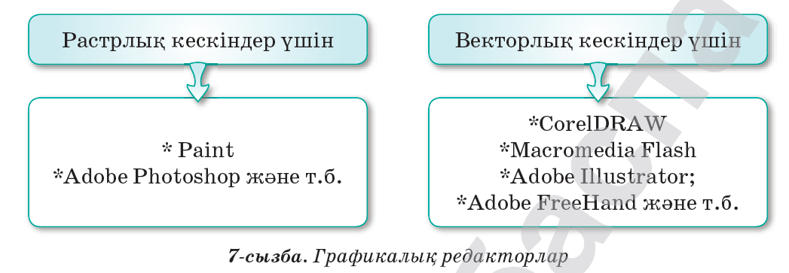
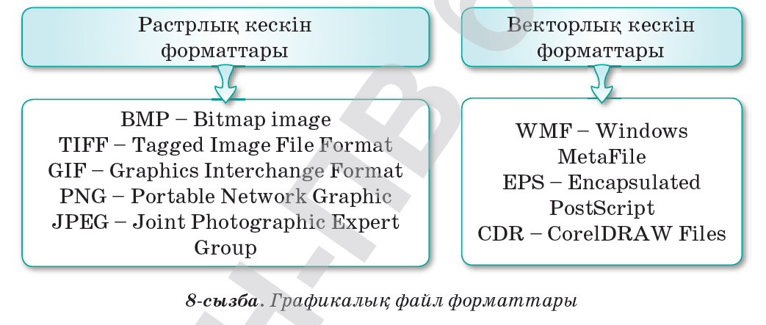

Графиктiк файлдар форматтары
.BMP - суреттер мен фотографияларды сақтауға негiзделген файлдың форматы.
.JPG - түрлi түстi фотографиялардың форматы. Бұл формат қара-ақ түстi бейнелер үшiн тиiмсiз.
.GIF – аз түстi бейнелер үшiн ең тығыз графиктiк формат (сурет иллюстрациялар үшiн)
.TIF – полиграфиялық сығылған формат. Ол қосымша ақпараттарда көрiнбейтiн қосымша слой-каналдардағы бейнелердi файлға сақтауға мүмкiндiк бередi.
.PSD – Photoshop-та сақталынған және өңделген бейне.

Файлдарды түрлендіру белгілі бір программлар көмегімен жүзеге асырылады. Файлдарды бір форматтан екінші форматқатүрлендірудің 4 түрлі жолы бар
(9-сызба):
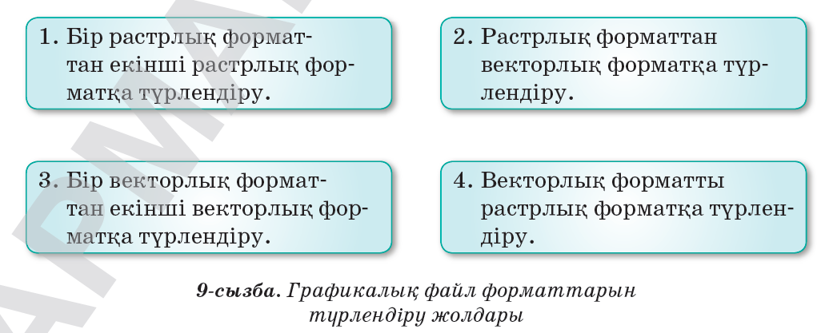

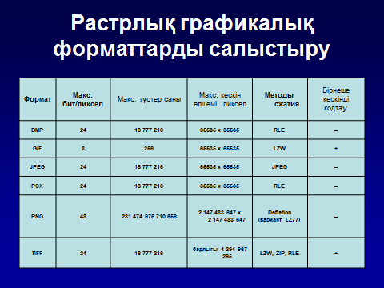
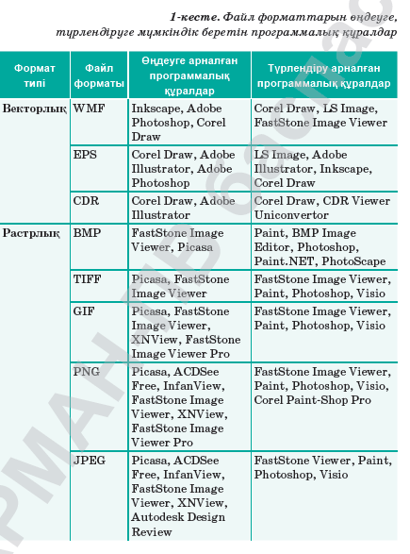
Сайт – өзіндік адресі бар, жеке иесі бар, бөлек веб-бетерден құралған әлемдік желідегі белгілі бір орын. Әр бір сайттың барлық парақшалары белгілі адреспен, тақырыппен, жүйе және дизайн мен біріктіріледі.
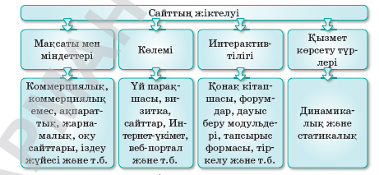
Сайт дизайны – сайтта қолданылған графикалық элементтер, қаріптер мен түстер жиынтғы және олардың өзара үйлесімділігі.
Сайт дизайнының негізгі міндеті – сайттағы барлық ақпараттық ресурстарды көркемдік негізде біріктіріп, қолданушыға жақсы әсер қалдыру. Жалпы алғанда дизайн сайттың стилін көрсетеді. Сауатты жасалған дизайн сайтқа кірушілердің санын арттыратын маңызды факторлардың бірі болып саналады.
Сайт дизайны – оның сыртқы безендірілуі. Сайттың жақсы дизайны – аса қатты көзге түспейтін, бірден байқалмайтын, қолданушының назарын өзіне қатты аудармайтын дизайн. Сайт дизайнын құру кезінде екі түрлі әдіс қолданылады: сайт дизайнын өз бетінше әзірлеу немесе түрлі дайын шаблондарды қолдану.

Практикалық жұмыс
лЛЛЛЛЛЛЛЛЛЛизайн – (ағылшынша design – жоба, жобалау, сызу, жоспар, сурет) көркем не Графикалық файл форматын түрлендіру.
1. Photoshop программасын іске қосыңдар.
2. *.jpg форматындағы кез келген графикалық файлды Файл ⇒ Ашу командасын қолданып, ашып алыңдар.
3. Ашылған файл форматын *.png форматына түрлендіру үшін Файл ⇒􀀃... ретінде сақтау командасын орындаңдар.
4. Ашылған сұхбат терезеден файлды сақтау орны мен форматын таңдап, Сақтау батымасын басыңдар:
5. Енді ашылатын Параметрлер терезесінің бейнесі таңдалған файл форматына байланысты болады. Мұнда бастысы – суреттің сапасы. Сапа өрісіндегі мәнді өзгертіңдер. Ок батырмасын басыңдар.
Сурет сапасы Интернетке жүктеу мен компьютерде ол суретті ашу жылдамдығына тікелей әсер етеді.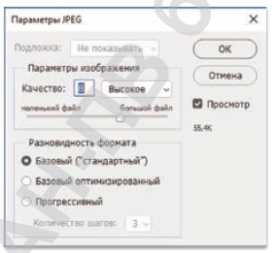
6. Түрленген файлдың өлшемі мен сапасын салыстырыңдар. Қай суреттің сапасы жақсырақ?нің өнеркәсіп бұйымдарының үздік үлгілерін жасау және заттық ортаны үйлестіруші шараларын қам Тапсырмалар

- Веб-беттерді құру кезінде *.jpeg форматындағы файлдар жиі қолданылатыны белгілі. Себебі...

Бұндай графикалық файлдардың өлшемі бекітілген (фиксированный), веб-бет құрылымына ыңғайлы

Бұл форматтағы файлдар шынайы көрінеді

Файлдардың өлшемін өзгерту ыңғайлы және сапасын сақтайды

Өз компьютеріңде сақтау қиындық туындатпайды

Бұл файлдарды архивтеу ыңғайлы және архивтеу дәрежесін өздігінен анықтайды

Файлдардың көлемі кіші және жадыда аз орын алады

*/ дұрыс тұжырымды белгісі арқылы көрсетіңіз.

- *.gif форматындағы файлдардың веб-бет құрудағы маңыздылығын түсіндіріңіз және мысал келтіріңіз.
____________________________________________________________________________
____________________________________________________________________________
____________________________________________________________________________
____________________________________________________________________________

- Компьютерде бір сурет бірнеше форматта сақталған. Файлдардың көлемі бойынша өсу ретімен нөмірлеңіз.

4.Сәйкестік орнатыңыз.

JPEG |  | Түстік индексациясы 256 түс ұсынады. 8 разрядты
 |  | түстер палитрасын қолдайды. Нақты тағайындалған
 |  | түстерді көрсетеді.
GIF |  | Түстік индексациясы 256 түске дейін ұсынады. 24, 48
 |  | разрядты (True-Color) түстер палитрасын қолдайды.
PNG |  | 24 разрядты түстер палитрасын қолдайды, яғни 16,7
 |  | млн түс көрсете алады. Сығу дәрежесін өздігінен
 |  | анықтайды

- Веб-беттер дизайнын құрастыруда растрлық және векторлық форматтағы файлдар қолданылуы мүмкін. Түрлі форматтағы графикалық файл форматтарына мысал келтіріңіз және олардың артықшылығын сипаттаңыз.

Графикалық файлдар | Растрлық графика | Векторлық графика
Мысалдар
Артықшылығы

титын бағытының атауы Дизайн – (ағылшынша design – жоба, жобалау, сызу, жоспар, сурет) көркем сурет және сәулет өнерінің өнеркәсіп ортаны үйлестіруші шараларын қамтитын бағытының атауы

